Versions | Description des principales modifications | Date d’entrée en vigueur
2.0 | Nouveau Formulaire | 01/02/2022
DEMANDE D’ACCES
DATE DE LA DEMANDE : 02/10/2024
NOM DU DEMANDEUR : Thierry HOUNGA
DEPARTEMENT DEMANDEUR : AAIM
TYPE RESSOURCES (*Nouvelle entrée/ Mutation) : Nouvelle entrée

LISTE DE L’EFFECTIF
Ex : LOG CRM (Hermes)
N° | NOM & PRENOM | TYPE D’ACCES POUR LA RESSOURCE
N° | NOM & PRENOM | POINTEUSES (2) | SESSION WINDOWS | @ EMAIL | LECTEUR enregistrement | LOG CRM (Hermès) | Direction
1 | ABATTI Gloria |  |  |  |  | x
2 | ACAKPO K. Hervé |  |  |  |  | x
3 | ADANHOU Loudya |  |  |  |  | x
4 | AZANTCHESSOU Gloria |  |  |  |  | x
5 | DABADE Parfait
6 | GADABOU Espoir |  |  |  |  | x
7 | GODONOU Mary |  |  |  |  | x
8 | HOUNWANOU EVELYNE |  |  |  |  | x
9 | KOUNLE Emma |  |  |  |  | x
10 | KPOFONDAN Tatiana |  |  |  |  | x
11 | MAMA Firdaousi |  |  |  |  | x
12 | MINABO Nicaise Miani |  |  |  |  | x
13 | MOUMOUNI Nassirou Anassa |  |  |  |  | x
14 | PATHENON Finesse
15 | SAVA Alvina
16 | ZAMBA Damien
17 | ZODJI Vianney |  |  |  |  | x
18 | ZOHOUN Amen
Commentaires :
Création de log hermès MTN R-A.

VISA DU DEMANDEUR | VISA DARH | VISA IT
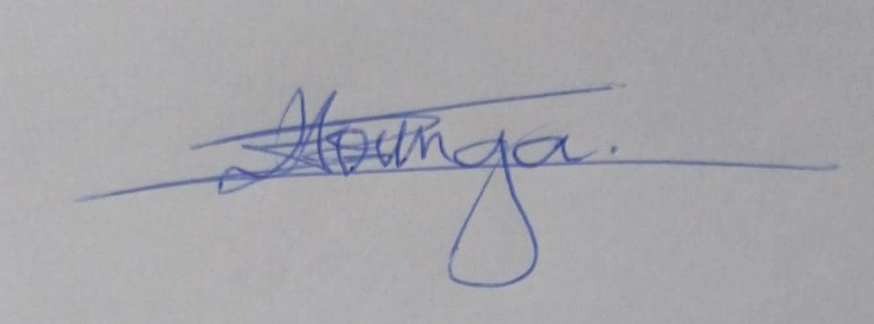  Thierry HOUNGA |   Urbain C. AHITCHEMIN  02 octobre 2024

